

EU PENÍZE ŠKOLÁM
Zlepšení podmínek pro vzdělávání na základních školách Operačního programu
Vzdělání pro konkurenceschopnost

Číslo a název klíčové aktivity: III/2 Inovace a zkvalitnění výuky prostřednictvím ICT
Číslo DUM: VY_12_INOVACE_CJ .1.R.1 A.18
Jméno autora: Mgr. Daniela Ševčíková
Datum (období) vytvoření DUM: Duben 2013
Ročník: 1.
Vzdělávací oblast: Jazyk a jazyková komunikace
Vzdělávací obor: Český jazyk
Klíčová slova: písmeno, hláska, slabika, slovo, věta
Anotace: Žáci se naučí a vyvodí písmeno n, N
Druh učebního materiálu: Prezentace v PowerPointu k použití na interaktivní tabuli a pracovní list ve Wordu,
Očekávaný výstup: Žáci umí přečíst nová písmena, vyhledat ve slovech, v textu, přečíst písmeno ve slovech, napsat písmena na řádky.

Zdroje, obrázky, citace:
Autorem materiálu je Mgr. Daniela Ševčíková, pokud není níže uvedeno jinak.
Říkadlo z publikace Říkadla, strana 22, sestavila a vybrala Květoslava Santlerová, vydala Jitka Spiesová, Brno.

n N
1. Vyhledej v básni všechna n N
n - dej do modrého kroužku

N - dej do červeného kroužku

Netopýr spí celý den,
někde pod střechou si hoví,
večer vyletí si ven,
celou noc pak myšky loví.

2. Nakresli netopýra z básničky
3. Přečti sloupečky slov
ten sem len
nos myj nes
sen jen sůl
nes nás les
sám sem sál

4. Vylušti křížovku a tajenku napiš na řádek
pod křížovku

Ů

S

N

S

J

Ů

S

1. Potřeba ke krájení

2. Potřeba k mazání

3. Výrůstek růže

4. Bez cizí pomoci

5. Tuk

6. Dřevěný špalík

7. Potravina

TAJENKA: ____________________________________

5. Vybarvi jablka n – žlutě, N – zeleně,

v – červeně, V – hnědě

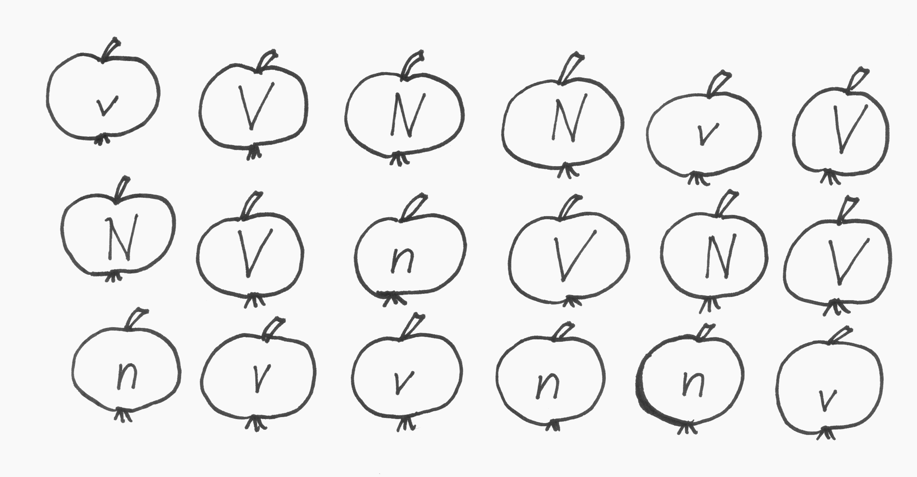

6. Vybarvi čepici N – zeleně, n - modře



